ГБОУ г. Москвы СОШ № 2097
Дошкольное отделение
(ул. Туристская д.7 корп.2)
Воспитатель
Гуляева Ирина Анатольевна

Сценарий образовательного действия
С воспитанниками подготовительной к школе группе № 10

Тема образовательного действия: «Быть здоровым – здорово»
Раздел: Физическое развитие. Здоровье.
Занятие в разделе: Второй период обучения. Занятие № 3
Какая технология используется:
Задачная форма организации учебного процесса.
Что будут осваивать дети:
Способ формирования правильного отношения к своему здоровью.
Чем владеют дети и исходное состояние детей (на уровне подготовительной к школе группе):
- Элементарными представлениями о строении человеческого организма.
- Знают необходимые нормы двигательного режима, режима питания, закаливания.
На каком материале будут осваивать:
- Программа воспитания и обучения в детском саду «От рождения до школы» под редакцией Н.Е.Вераксы и авторского коллектива.
- С.А.Козлова. Программа приобщения ребёнка к социальному миру «Я – Человек».
- С.А.Козлова, О.А.Князева, С.Е.Шукшина «Мой организм». Методические рекомендации.
- А.И. Иванова «Естественно-научные наблюдения и эксперименты в детском саду. Человек».
Система заданий, обеспечивающих освоение заявленного способа деятельности.
- Актуализация знаний.
Задание № 1, направленное на закрепление способов определения частей тела человека.
Задание № 2 (групповая работа), направленное на закрепление способов определения продуктов питания, в зависимости от полезности – вредности для организма.
- На этапе интеллектуального затруднения.
Задание ловушка № 3, направленное на осмысление способа правильного отношения к своему здоровью.
Задание-ловушка обнаруживает интеллектуальное затруднение и формирует мотивацию к поиску необходимого способа. При выполнении этого задания воспитанники сталкиваются с трудностями определения полезности продуктов питания.
В точке рефлексии.
Задание № 4, направленное на способ обнаружения как можно сберечь своё здоровье. Просмотр мультфильма «Азбука здоровья».
- Итоговая рефлексия на освоение заявленного способа деятельности.
Задание № 5 (групповая работа), направленное на обобщение и систематизацию способов представления о сохранении здоровья.
Задание № 6 (индивидуальная работа), направленное на освоение способа правильного отношения к своему здоровью.
Устное обсуждение освоенного способа деятельности.

За счёт чего дети будут включаться в деятельность.
- Групповая работа, направленная на освоение способа правильного отношения к своему здоровью.
- Коллективное обсуждение в определении правильного отношения к своему здоровью, рассмотрение разных версий воспитанников.
- Групповая работа, направленная на обобщение и систематизацию способа представления сохранения своего здоровья.
- Индивидуальная работа: воспитанники, руководствуясь коллективно составленным способом представления сохранения своего здоровья, самостоятельно работают над освоением способа правильного отношения к своему здоровью (составление «солнышка» своего здоровья).

Этапы организации образовательной деятельности.
Организационный момент (2 минуты)
Педагог: Ребята, когда мы здороваемся, то, что мы желаем друг другу?
Подумайте 5 секунд. Кто готов поднимите руку.
Предполагаемый ответ: Здоровье.
- Сейчас мы разделимся на две команды (с помощью «чудесного мешочка», в нём лежат оранжевые и жёлтые лучики, которые определяют название команды).
В каждой команде вы выберите капитана. Он будет мой помощник. Также он будет определять:
- Готовность команды к ответу при помощи поднятого условного знака – лучика.
- Назначать отвечающего.
- Отвечать за действие команды и дисциплину.
Каждый член команды имеет право на своё мнение, каждый может высказать его на обсуждении.
За каждый правильный ответ команда получает фишку – лучик.
Капитан получает отличительный знак.
В течение 30 секунд делимся на команды. Дети проходят за столы.
- Посовещайтесь и в течение 15 секунд выберите капитана команды.

Этап 1
- Актуализация знаний.
Педагог:
Давным-давно, на горе Олимп жили-были боги. Стало им скучно, и решили они создать человека и заселить планету Земля. Стали решать, каким должен быть человек.
Один из богов сказал: Человек должен быть сильным.
Другой сказал: Человек должен быть здоровым.
Третий сказал: Человек должен быть умным.
Но один из богов сказал так: Если всё это будет у человека, он будет подобен нам. И, решили они спрятать главное, что есть у человека – его здоровье. Стали думать, решать – куда бы его спрятать? Одни предлагали спрятать здоровье глубоко в синее море, другие – за высокие горы. А один из богов сказал: Здоровье надо спрятать…. в самого человека.
Так и живёт с давних времён человек, пытаясь найти своё здоровье. Да вот не каждый может найти и сберечь бесценный дар богов.
- Сегодня, ребята, мы с вами постараемся найти здоровье человека и способы как его сберечь.

Задание № 1, направленное на закрепление способов назначения органов чувств человека.
- Для каждой команды я приготовила вопросы.
Вы можете обсуждать варианты ответов в течение 15 секунд.
Если команда не правильно отвечает, то на этот вопрос отвечает другая команда. Фишку-лучик получает команда, которая правильно ответит на вопрос.

Команда оранжевых лучиков Команда жёлтых лучиков
- С помощью какого органа мы узнаём, что мама зовёт нас обедать? (Ушей).  - Какие органы чувств помогают человеку ориентироваться в окружающем мире? (Зрение, слух, обоняние, вкус).  - В какой стороне тела находится сердце? (Слева).  - Как нужно себя вести, чтобы не позволить микробам проникнуть в организм? (Чистить зубы, мыть руки, мыть продукты…) | - С помощью, какого органа мы узнаём, что трава зелёная, а помидор красный? (Глаз).  - Кто нам приказывает сделать именно так, а не иначе? (Мозг).  - Мы знаем, что яблоко это фрукт, в организме тоже есть яблоко, но оно …(глазное).  - У человека может быть много друзей, но главные – это … (солнце, воздух и вода).

Задание № 2 (групповая работа), направленное на закрепление способов определения продуктов питания, в зависимости от полезности – вредности для организма.
- Ребята, я предлагаю вам вырастить Чудо-дерево.
Листы с деревом прикреплены к мольбертам. Конверты с карточками полезных и вредных продуктов.
Дети выбирают нужные карточки (с полезными продуктами) и прикрепляют их к дереву.
- На выполнение этого задания вам даётся 3минуты. Готовность команды определяется поднятым условным знаком - лучиком. Команды оценивают правильность ответа другой команды. Если ответ правильный, под деревом ставят красный магнит. Правильно выполненное задание оценивается фишкой-лучиком.
Обсуждение по заданию.

- Как вы определили, каким способом вы выбирали полезные продукты?

Предполагаемые ответы: то, что нам разрешают кушать родители; то, что полезно; что во многих продуктах много витаминов.
Этап 2
Интеллектуальное затруднение (6 минут)

Задание-ловушка № 3, направленное на обнаружение способа правильного, полезного питания (групповая работа).

Педагог предлагает приготовить правильный, полезный обед. На листе формата А3 нарисованы наборы посуды для приготовления обеда, в конвертах карточки с продуктами питания (полезные и вредные). Детям предлагается выбрать карточки с полезными продуктами и наклеить их.

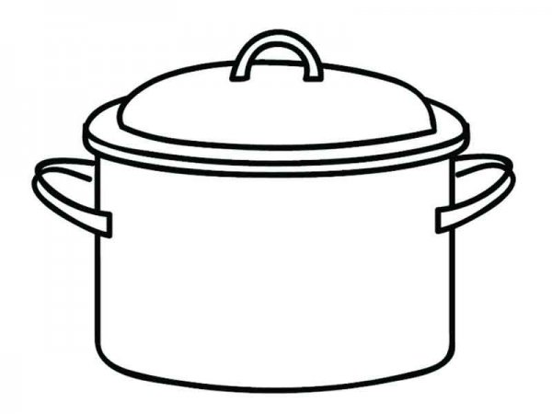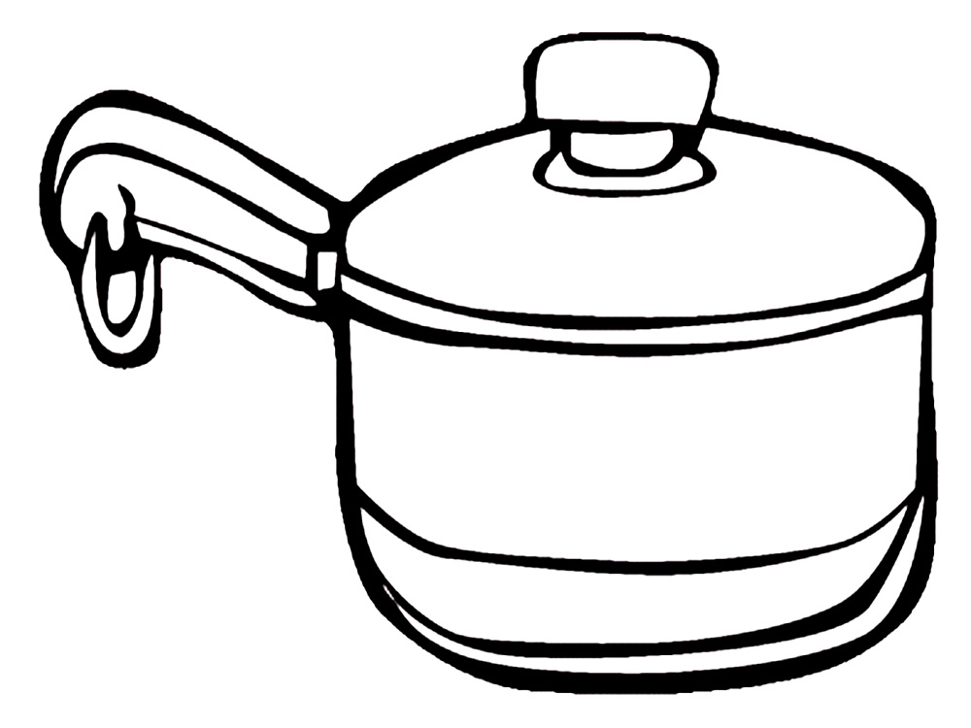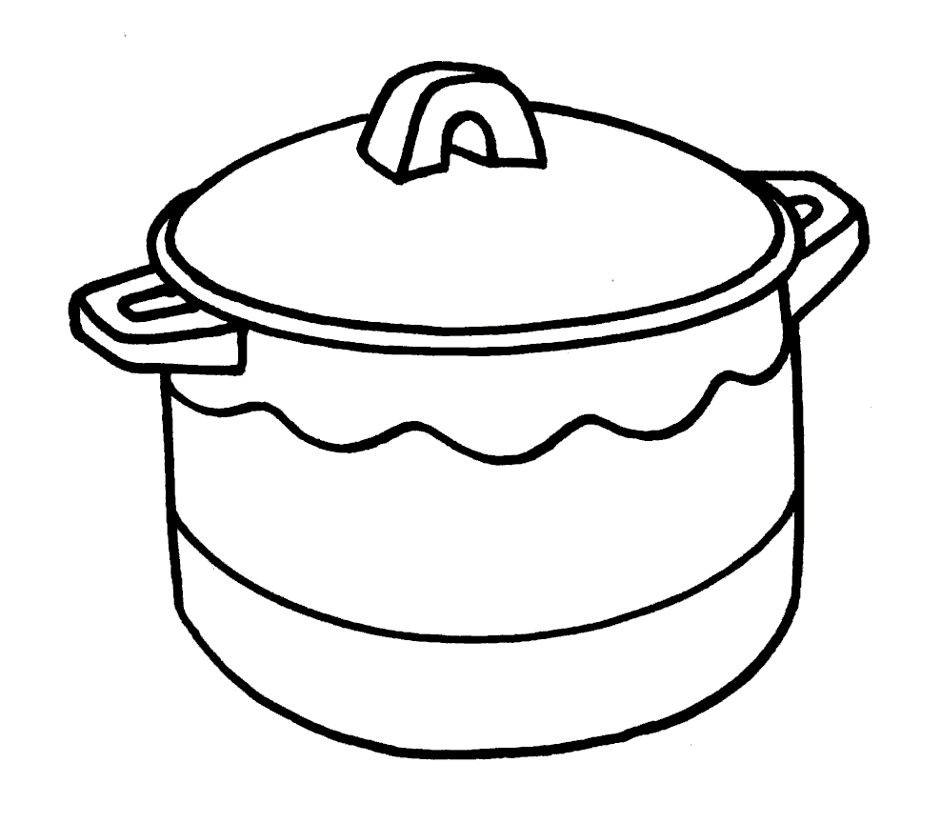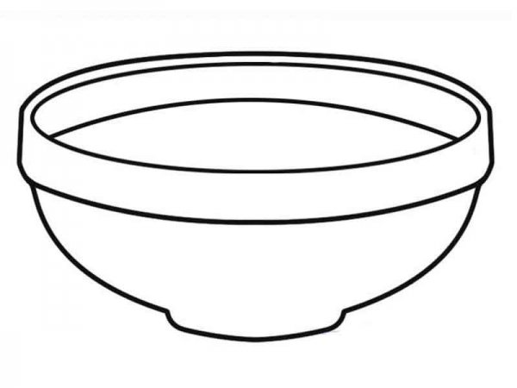

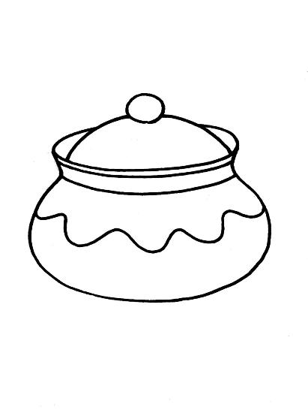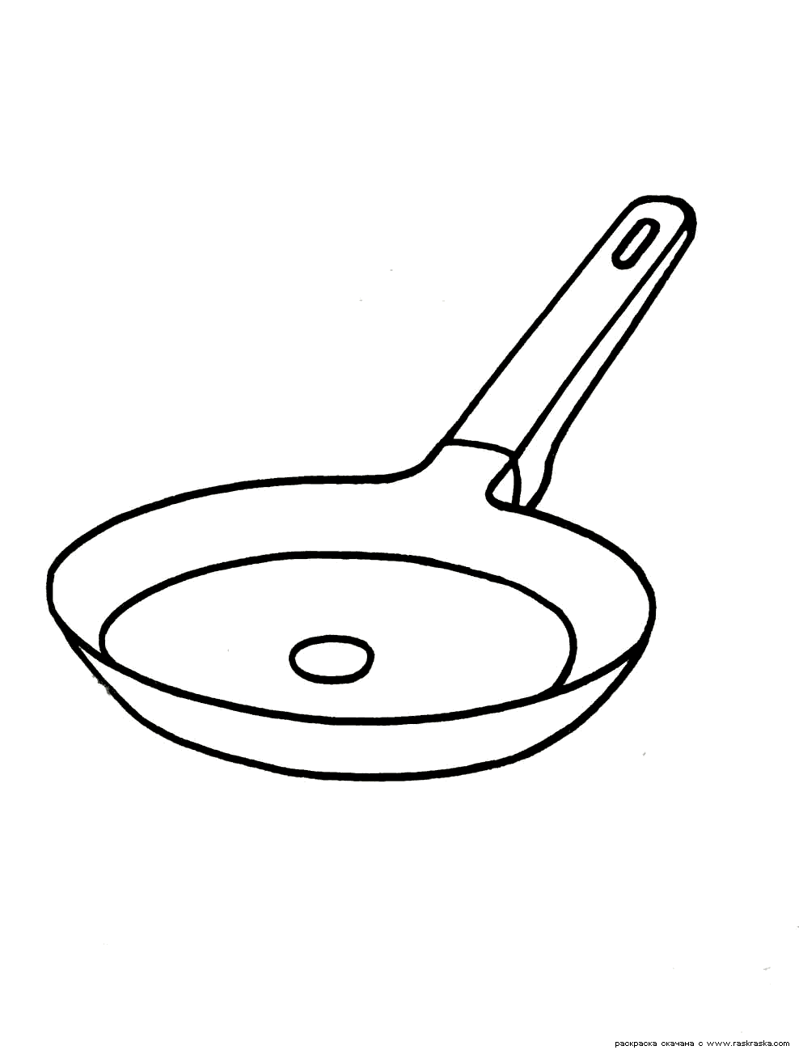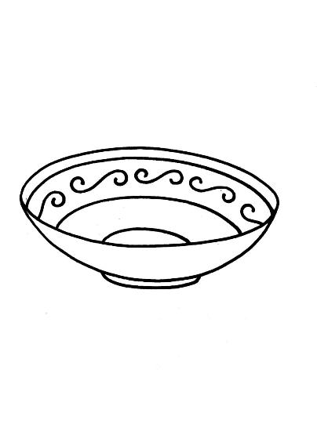

После выполнения работы дети вывешивают листы на мольберты.

Педагог:
- Вы приготовили обед. Какой он, мы сейчас проверим. Команды проверяют друг у друга. Правильно приготовленные обеды оцениваются красной фишкой.

Педагог:
- Мы выяснили, что вы приготовили правильный обед. Но, скажите, после того, как мы съели полезный обед, мы можем чем-то себе навредить? Чем?

Коммуникация 15 секунд.

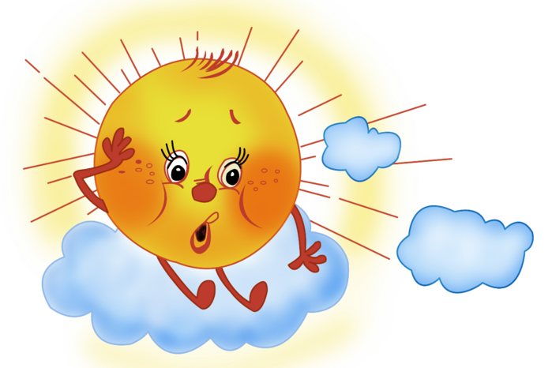
Предполагаемые ответы: мы можем переесть, после обеда нельзя бегать, прыгать, кушать надо не торопясь, за столом не надо вертеться и не разговаривать во время еды, вредно кушать холодный обед и
очень горячий, кушать надо с хорошим настроением.

На доску вывесить грустное солнышко. Солнышко недовольно.

Педагог:
- Что надо делать после обеда, чтобы не навредить, а сохранить своё здоровье?

Предполагаемые ответы: после обеда надо отдыхать, полезно поспать, почитать книгу, полежать, надо соблюдать режим.

Этим ответом солнышко довольно, оно весёлое.

За правильные ответы команды получают фишку-лучик.

Точка рефлексии.

Задание № 4, направленное на способ обнаружения как можно сберечь своё здоровье. Просмотр мультфильма «Азбука здоровья».

- Ребята, в гости к нам пришли ваши любимые Смешарики.
Показать детям отрывок из мультфильма «Азбука здоровья» (до момента, как Смешарик спрашивает: Для здоровья необходимо правильное питание … стоп!!!).

Педагог:
- О чём мы ещё с вами не говорили? Как ещё можно сберечь своё здоровье?

Коммуникация 15 секунд.

Предполагаемые ответы: заниматься физкультурой и спортом, много гулять на свежем воздухе, всегда мыть руки, мыть продукты.

- Давайте проверим, правильно вы ответили. Включить дальше мультфильм.

Правильные ответы, приносят командам фишку-лучик.

Этап 3
Итоговая рефлексия на освоение заявленного способа деятельности.

Задание № 5, (групповая работа), направленное на обобщение и систематизацию способов представления о сохранении здоровья.
Педагог:
- Сейчас, мы проведём блиц-турнир «Что полезно? – Что вредно?»

Команда оранжевых лучиков Команда жёлтых лучиков
1. Витамины полезны для здоровья? (ДА)  2. Ходить босиком по росе полезно? (ДА)  3. Занимаясь бегом, тренируем только ноги? (НЕТ) | 1. Чистить зубы обязательно? (ДА)  2. Если часто кушать чипсы, это полезно? (НЕТ)  3. Заниматься спортом можно в любую погоду? (ДА)

- В течение 15 секунд дети обсуждают вопрос, капитан поднимает карточку (зелёная карточка ответ «ДА», красная – ответ «НЕТ».
Правильный ответ оценивается фишкой-лучиком. Если команда даёт не правильный ответ, на вопрос отвечает другая команда.

Задание № 6 (индивидуальная работа), направленное на освоение способа правильного отношения к своему здоровью (аппликация).


Педагог: предложить детям создать «солнышко» своего здоровья.
Раздать на каждому ребёнку лист А4 (с заранее нарисованным
солнышком – оранжевым и жёлтым);
тарелочки с набором картинок с различными сюжетами
(хорошо – плохо). Дети подбирают и наклеивают на лучики-ладошки
картинки, которые они считают верными, что полезно для сохранения своего здоровья.
На выполнение работы даётся 7 минут, после выполненные работы вывешивают на доске.
Педагог:
- Найдите, у кого есть ошибка.
Команды в течение 1 минуты оценивают друг у друга работы. Если работа выполнена правильно, то отмечают её красным магнитом. Неправильные работы убирают с доски.
Правильно выполненная работа ребёнка приносит фишку-лучик своей команде.

Обсуждение.
Педагог:
- Какие способы правильного отношения к своему здоровью вы освоили?
Коммуникация 15 секунд.

Предполагаемые ответы:
- Способ правильного питания.
- Способ как ухаживать за своим телом, мыть руки, купаться, гигиена своего тела.
- Способ заниматься физкультурой, спортом, делать зарядку, много гулять на свежем воздухе.

- А если все эти способы объединить, то, как тогда сказать одним предложением, что мы должны делать, чтобы сохранить наше здоровье?

Коммуникация 15 секунд.

Предполагаемые ответы: правильно к нему относиться.
Педагог:
- Ребята. Посмотрите, какое у нас получилось «солнышко здоровья». Сколько у него много лучиков.

- Давайте, посчитаем фишки-лучики, которые вы собрали.

Подведение итогов.

Выигравшая команда награждается правом выбора просмотра мультфильмов…

- В ближайшее время у нас запланирован музыкально-литературный досуг в нашем кинозале, и вам дано право выбрать мультфильм.

